Cseng mester konyhája

Mika Kaurismäki legújabb filmje egy jó hangulatú, szerethető romantikus vígjáték, ajánlott bárkinek, aki szemet tud hunyni afelett, hogy a nyáltúltengést nem csak az ínycsiklandozó kínai ételek okozzák.
A finn filmipar meghatározó alakjai a Kaurismäki-testvérek: Aki és Mika. Mika változatos, izgalmas életművel rendelkezik, legutóbb például kosztümös történelmi drámát rendezett Krisztina svéd királynőről (A lánykirály / The Girl King), most pedig egy kedves kis feel-good sztorihoz nyúlt a belső béke megtalálásáról.
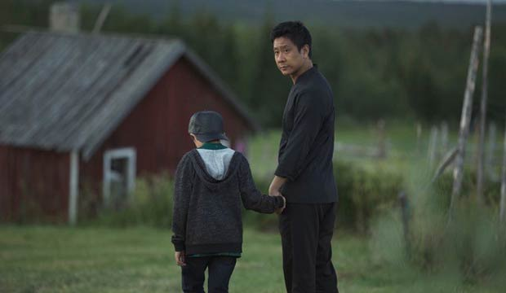

Felesége halála után a kínai szakács, Cseng (Pak Hon Chu) Finnországba utazik fiával (Lucas Hsuan), hogy megkeresse egy régi ismerősét, akivel évekkel ezelőtt ismerkedett meg Sanghajban. Hamar kiderül azonban, hogy a kis lappföldi faluban senki sem ismeri a keresett személyt, és az egyetlen helyi kocsma/vendéglő tulajdonosa/szakácsa/felszolgálója, Sirkka (Anna-Maija Tuokko) siet a segítségükre. A szállásért és a keresésben nyújtott segítségért cserébe Cseng főzni tanítja Sirkkát és lassan bevezeti a teljes lakosságot a kínai konyha rejtelmeibe. A történet gördülékeny haladása érdekében semmilyen komolyabb akadályba nem ütközik ez, a helyiek csak látszólag és röviden zsörtölődnek egy keveset, majd mindenki teljes befogadással fordul a kínai férfi és fia felé, akik hamar a közösség megbecsült tagjaivá válnak. Hogy mégse maradjunk legyőzendő akadályok nélkül, kiderül, hogy Cseng turistavízuma nem tart örökké, így meg kell hoznia a döntést, hogy visszatér a kaotikus túlhajszolt nagyvárosi életéhez, vagy az idilli nyugalommal átitatott lappföldi környezetet választja.
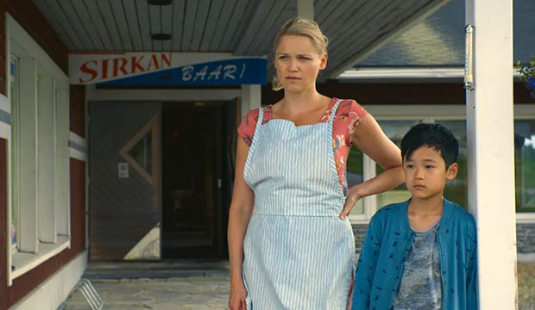

A rendező saját bevallása szerint arról akart filmet készíteni, hogy teljesen különböző kulturális hátterű egyszerű emberek találkoznak a semmi közepén és bebizonyítják: az emberek bárhol emberek alapvetően, a legfontosabb értékeik, vágyaik és céljaik közösek. A cél tehát a globalizáció pozitív hatásainak bemutatása, a két kultúra összehozása volt. Nem érdemes azonban túl sokat elvárnunk ezen a téren: ha kizárólag erre fókuszálva nézzük a filmet, akkor hamar előbukkannak az erőltetett megoldások, a felületes karakterfejlődések.
Elnagyoló ecsetvonásokkal ugyan, de mégis képet fest a finn és a kínai társadalom egy-egy szeletéről Kaurismäki. A két világ nem csak a falusi-nagyvárosi környezet hatása miatt kontrasztos, hanem a kulturális különbségekből adódó általános szemléletbeli ellentétek miatt is: gondoljunk csak arra, hogy mind a finn, mind pedig a kínai oktatási rendszer híres a hatékonyságáról, mégis két erősen különböző tanítási szemléletről beszélünk. Pontosan ez érződik abban is, ahogyan Sirkka és Cseng viselkednek a kisfiúval. Míg az apa a szigorú, esetenként érzelemmentes, távolságtartó nevelést képviseli, addig Sirkka gesztusaiból, viselkedéséből árad a nyitottság, a törődés kimutatása. Sokkal gyakrabban kezdeményez a nő fizikai kontaktust és sokkal hevesebb érzelmi reakciót mutat bármilyen külső hatásra. Az már más kérdés, hogy mennyire tűnik hihetőnek az, amilyen rövid idő alatt egymáshoz idomul ez a két különböző világ, amilyen hamar megtalálják a közös egyensúlyt, hátrahagyva a berögzült viselkedésmintákat – de mindegy is, ez a film most nem erről szól.

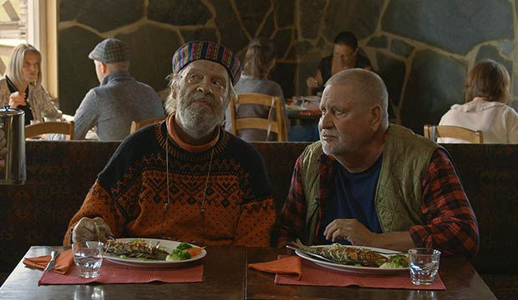

A kulturális ütközésekből, a nyelvi korlátok miatt egymás meg nem értéséből adódó komikus jelenetek képezik az egyik legerősebb alappillért a filmben. A másik pedig az a kiváló színészvezetés, amelyet a legtöbb Mika Kaurismäki-alkotásban tetten érhetünk. A Kaurismäki-testvérek számos filmjében játszott már Vesa-Matti Loiri és Kari Väänänen, akik most két jóindulatú, de kicsit azért házsártos vénembert alakítanak szerethetően, komikusan. Bár karaktereiknek nincs különösebb funkciója, mégis minden jelenetüknél képesek megmosolyogtatni a nézőt. A Sirkkát és Csenget alakító színészek játéka is mindvégig hiteles, ez pedig sokat segít abban, hogy ne akadjunk fenn az érzelgős mondatokon, csak sodródjunk a történettel. A Cseng mester konyhája egy könnyen emészthető film ugyan, de mégsem diétás. Hiába van az, hogy Cseng az egészséges étkezés szóvivője, a film helyenként mégis tocsog a cukormázban, de éppen csak annyira, ami még műfajilag teljesen megengedett és alkalmanként elfogadható.
Emellé hangsúlyos szerepet kap továbbá a finn természeti látképek bemutatása: a táj minden eleme nyugalmat, méltóságteljességet áraszt magából, és elhisszük, hogy ez tényleg az a hely, ahol meg lehet találni a belső békét.
A Cseng mester konyhája sztoriját számtalanszor láthattuk már mozivásznon, és műfajilag sem mutat fel semmilyen újítást a film. Mégis, saját műfajában abszolút szerethető tud lenni, még ha nem is túl ambíciózus.

